קטלוג סוכנים
המהפיכה החקלאית
כשחקלאים ותיירים נפגשים

למעלה מעשור שארגון "השומר החדש" מסייע ומלווה חקלאים מכל הארץ בדרכים שונות. אנו מזמינים אתכם להצטרף אלינו ולקחת חלק במיזם חדש שפועל לחבר בין עולם התיירות לעולם החקלאות, מפגש שאנחנו מאמינים שיסייע לשני הצדדים לקצור פירות הצלחה רבים.
המיזם הוקם במטרה לאפשר למשתתפים ותיירים להתחבר לארץ ולאדמה בצורה קצת אחרת – כזו שחושפת בפניהם את המרחב החקלאי, את האנשים המרתקים שעומדים מאחוריי התוצרת המקומית ומאפשרת חוויה דרך בחושים השונים.

לפניכם קטלוג שמאגד את כל החקלאים איתם אנו עובדים. כל אחד מציע חווית אירוח ייחודית; טעימות, סדנאות בישול, הכנת ליקרים, קטיף וכל מה שצריך כדי לגרום לתיירים להנות מחיבור לאדמה, למרחב ולקולינריה איכותית

מחכים לכם בכרם, בשדה, במטעים וביקבים
בברכה,
תיירות השומר החדש

לפרטים נוספים, שילוב חבילות ותכניות נוספות
תיירות השומר החדש – דוד כהן, 050-3998542 | dc@hashomer.org.il
גיל חובב – 052-6500307 | office@gilhovav.co.il

מוזמנים להכיר את החקלאים ואת אופי הביקור במשקים
איזור | משק חקלאי | ישוב | טעימות | שורו הביטו וראו | משך ביקור בסיסי | כשרות | ארוחות | מקום לאירוע | עונתיות
דרום רמת הגולן | מחלבת נטור | נטור | כן | מחלבת גבינות עם סיפור אהבה קובני - מפגש, הרצאה וטעימות | 1 שעה | תעודה | כן | כן | כל השנה
דרום רמת הגולן | עלימאמא | גבעת יואב | כן | סיור וקטיף עצמי | 2 שע' | כן | כן | כן | כל השנה
דרום רמת הגולן | חוות הפיטאיה | גבעת יואב | כן | סיור וטעימות, סיור עששיות, ניווט חקלאי | 1-2 שע' | לא | כן | כן | מאי - אוקטובר
עמק הירדן | ירוק בכפר | חוקוק | כן | סיור קולינרי חקלאי | שעה וחצי | לא | כן | כן | כל השנה
גליל מערבי | עידן הפרי | בצת | כן | סיור וטעימות, גידול וייבוש פירות אקזוטיים | 1.5 שע' | תעודה | כן | כן | כל השנה
ואדי מילק | משק לב אדם | בת שלמה | כן | סיור חקלאי בגידוליירקות, שסק וכרם אורגניים | שעה | צוהר | כן |  | כל השנה
עמק חפר | ירוק 2000 בע"מ חוות אורגני גרין | כפר ויתקין | כן | חווה לסיור בחממה, מדגה, משתלה, דיר עיזים, בוסתן, כרם ועוד | 1.5 שע' | כשר מרצון,  סגור בשבת | כן | עד 140 משתתפים | כל השנה
מטה יהודה | מזקקת הולנדר | בית מאיר | כן | ייצור ליקרים ושנאפס סיור+ טעימות | 1 שע' | תעודה | כן | עד 80 משתתפים | כל השנה
חוף אשקלון | החווה של גילר | נתיב העשרה | כן | חוות צאן וסיפור התישבות על הגבול | 1.5 שעה | לא | כן | עד 60 משתתפים | כל השנה
יער להב | חוות רימון | להב | כן | חווה חקלאית חינוכית – משק אורגני | 1.5 שעה | לא | כן | עד 60 משתתפים | כל השנה
פתחת ניצנה | משק ויקב תושיה | באר מילכה | כן | משק חקלאי חינוכי לסיור חקלאי וטעימות תירוש ויין | שעה | כן | לא | עד 45 משתתפים | ספטמבר- מאי
ערבה תיכונה | מכוורת פורת | עין יהב | כן | אמנות ומכוורת דבורים | 1 שע' | לדבש כן | כן (לא כשר) | עד אוטובוס | כל השנה
ערבה תיכונה | בין השיטין | חצבה | כן | סיור חקלאי טעים המספר על החקלאות וההתיישבות בערבה | 1.5 שע' |  | כן | עד אוטובוס | אוקטובר - אפריל
ערבה תיכונה | גן ירק | צופר | כן | חקלאות בת קיימא, סדנת החמצת ירקות | 1-2 שעות | לא | כן | עד 2 אוטובוסים | אוקטובר - אפריל
ערבה דרומית | אקו-טור | לוטן | כן | סיור סופר פוד! אקולוגיה וחקלאות | 1-2 שעות | כן | כן | עד 3 אוטובוסים | אוקטובר - אפריל
ערבה דרומית | חוויה בקטורה | קטורה | כן | חקלאות הי-טק, קהילה וציונות באנרגיה מתחדשת ועוד | 1.5 שע' | כן | כן | עד 6 אוטובוסים במקביל | כל השנה

מחלבת נטור (כשר)
מחלבה ובית קפה
נטור- רמת הגולן

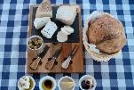
נעים להכיר
בדרום רמת הגולן, בין מישורי הבזלת הפראיים, הוקמה מחלבה שמשלבת סיפור ארץ ישראלי ציוני עם נגיעות מקובה הרחוקה. זהו סיפורם של קרינה ויהונתן רפאל; היא סיימה לימודי שף, הוא מגדל כבשים וביחד הם הקימו את מחלבת NATUR.

אנחנו מזמינים אתכם להגיע לסיור במחלבה, לשמוע את הסיפור הייחודי של זוג שהפך חלום רחוק למציאות. בנוסף לכך תוכלו לקבל הסבר על הקמת המחלבה, תהליך הייצור של הגבינות והכל מלווה בחגיגת מוזיקת סלסה קובנית. יחד עם הסיפורים המרתקים, תהנו גם מארוחת בראנצ, פלטות גבינות ויין מקומי.
שעות פעילות:
פתוח בימות החול בתיאום מראש

פעילויות ומחירים:

הרצאה +טעימה בסיסית – (40 גר' גבינות + כוסית יוגורט)
40 ₪ כולל מע"מ למשתתף.

הרצאה+בראנצ' קליל
כולל: סיור במחלבה + יוגורט מהמחלבה, לחם מחמצת ומטבלים, פלטת גבינות, סלט ירקות, פריטטה, קפה שחור/תה וקינוח
85 ₪ כולל מע"מ למשתתף.

הרצאה+ בראנצ' עסקי
כולל: סיור במחלבה + יוגורט מהמחלבה + גבינה וקונפיטורה, לחם מחמצת ומטבלים, פלטת גבינות, סלט ירקות, פריטטה,
שקשוקה ,קפה הפוך וכו' או שתיה קלה וקינוח
95 ₪ כולל מע"מ למשתתף.

הרצאה+ בראנצ' יוקרתי
סיור + יוגורט מהמחלבה, גבינה וקונפיטורה, לחם מחמצת ומטבלים, פלטת גבינות, סלט ירקות, סלט בורגול ועדשים, פריטטה, לזניה או קיש ,שקשוקה, שתיה קלה בקנקנים,קפה הפוך וקינוח.
135 ₪ כולל מע"מ למשתתף.

(מינימום 35 משתתפים בקבוצה)

-בחזרה לתפריט הראשי – לחץ כאן-

עלימאמא - גן ירק אורגני
גבעת יואב - רמת הגולן
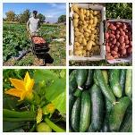
נעים להכיר
עלימאמא הוא עסק משפחתי חקלאי קטן הממוקם בדרום רמת הגולן. במשק אנחנו מגדלים מגוון גדול של ירק עונתי ועצי פרי.. הגידולים אצלנו הם ללא דשנים כימיים וללא ריסוסים עם התייחסות גדולה לשמירה על המאזן האקולוגי.ליד השדה, ממוקמת חנות טבע אליה הקטיף מגיע בכל בוקר טרי טרי מהשדה. בחנות יש מגוון ענק של מוצרי טבע ובריאות ותוצרת מקומית איכותית.

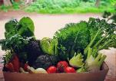
אתם מוזמנים לסיור מודרך בשדה, לקטיף עצמי ולביקור בחנות המשק הצמודה לשדה. במרכז השדה מחכה לכם סככה של כפות תמרים מרווחת, מוצלת ונעימה, מאובזרת במטבח, פינות ישיבה ושירותי קומפוסט בה אנחנו מקיימים אירועים, סדנאות, ארוחות שף וימי פעילות. אנחנו מזמינים אתכם להגיע לחוייה בחווה של סיור, קטיף, הכנת ארוחה ועוד שלל חוויות מחוברות לאדמה.

ימים ושעות
ימים א'- ה' החל מ- 8:00 , כניסה אחרונה לקבוצות ב-16:00
משך הביקור: כשעתיים.

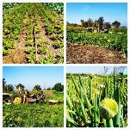
פעילויות ומחירים
- סיור מודרך בשדה, קטיף עצמי וביקור בחנות המשק הצמודה לשדה. מפגש, הרצאה, משקה קר וטעימות מהשדה: 30 ₪ למשתתף

- סיור + קטיף עצמי מערוגה עונתית: כל משתתף יוצא עם סל עשיר של תוצרת שקטף בעצמו: 55 ₪ כולל מע"מ למשתתף

- Farm To Table - אירוח בחווה הכולל סיור מודרך וארוחת שף מקומית צמחונית מתוצרת השדה שלנו בסוכה (כשר עם תעודה)- 135 ש'ח כולל מע"מ למשתתף

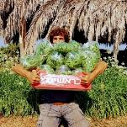
- Farm To Table - סיור בשדה שבו נספר על שיטות הגידולים והתוצרת, קטיף ירקות ופירות והכנת ארוחה משותפת ביחד! (צמחוני, ללא תעודת כשרות): 85 ש'ח כולל מע"מ למשתתף
(מינימום 25 משתתפים בכל קבוצת הדרכה,
עד 2 קבוצות בנות 45 משתתפים במקביל בכל סבב)
-בחזרה לתפריט הראשי – לחץ כאן-

חוות הפיטאיה
משק גור – פירות אקזוטיים בגבעת יואב
רמת הגולן
נעים להכיר
משק גור הוקם לפני כ- 40 שנה ע"י רמי גור בגבעת יואב שבדרום רמת הגולן ועבר גילגולים רבים בעולם החקלאות. ממשק לגידול מולרדים (ברווזים) ועד לגידול שושן, פרדסים, בננות וגפן. חלפו השנים ובשנת 2000 החליט רמי על ניסיון גידול שמגיע מארץ רחוקה – הפיטאיה. הפרי המיוחד הזה הגיע אלינו ממקסיקו ע"י פרופ' יוסי מזרחי מאוניברסיטת ב"ש. אנחנו התאהבנו בפרי האקזוטי וממספר של דונמים בודדים ניטעו כ-50 דונמים של פיטאיה ועוד 10 דונם של קובו, אחיו הקקטוס של הפיטאיה מהמדבר המקסיקני, וביחד עם התפוז הסיני הם משלימים משק לגידול פירות אקזוטיים שאליהם הצטרפו פירות נוספים ממש בקרוב.
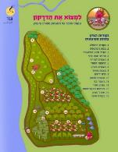
אנחנו אוהבים את החקלאות ואת העבודה. אנחנו אוהבים את ישראל ואת האנשים שבה, ומכיוון שהאירוח הוא בטבע שלנו – אנחנו שמחים וגאים להזמין אתכם אלינו.
אתם מוזמנים לחוויה חקלאית, קטיף עצמי, וטיולי ניווט בחווה. האורחים מוזמנים בשעות הלילה המוקדמות לצפות בפריחת הפיטאיה, לצפות בהפריה המלאכותית של הצמח ולקבל הסברים מעולמם של הצמחים המדבריים והטרופיים ומשמעותם לעולם החקלאות.

שעות פעילות
בימים א'- ש' החל מ-8:00 ,כניסה אחרונה לקבוצות ב-16:00
משך הביקור: כשעה עד שלוש שעות

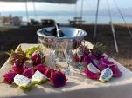
פעילויות ומחירים
- סיור חקלאי במהלך היום
- סיור פריחת הפיטאיה עם עששיות (ערב)
- סיור ניווט ייחודי! עם משימות – באפליקציה, בין נקודות נוף , הכול בשטח המשק

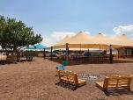
כל הסיורים המודרכים
עלות: 25 ₪ כולל מע"מ למשתתף
מינימום לתשלום לקבוצה: 500 ₪
קיבולת: אוטובוס בכל סבב
ניתן בסבבים מספר קבוצות ביום

בנוסף:
- ניתן להזמין קייטרינג לארוחת ערב עם נוף שקיעה עוצר נשימה

-בחזרה לתפריט הראשי – לחץ כאן-

ירוק בכפר
חוויה הידרופונית
חוקוק – צפון מערב הכנרת (כשר מרצון – צמחוני)

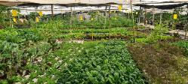
נעים להכיר
אתם מוזמנים להגיע אלינו לחווה לחקלאות הידרופונית מתקדמת
הנמצאת בקיבוץ חוקוק בצפון מערב הכנרת. בחווה גדלים קרוב
ל-100 זנים של ירקות ירוקים ופירות אורגניים, נקיים מריסוסים ומוזנים בשיטות דישון טבעיות בלבד.
חוות ירוק בכפר הינה חוות מחקר ופיתוח של גידולים רבים אשר נמכרים בשווקי ישראל. בתור חוות מו"פ, החממה בנויה בצורה "פראית" אשר מאפשרת לזנים רבים למצוא את צורת הגידול האידיאלית עבורם
ולכן נוצרת חווית ג'ונגל טרופי.
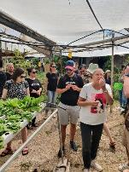
בתוך החווה שפועלת ביום יום כעסק המספק תוצרת למסעדות יוקרה ותושבים במחוז צפון אנו מקיימים אירוח וסיורים.
מטרות הסיורים והאירוח היא: מפגש עם חקלאות מקומית, היכרות עם התהליך גידול שעובר ירק בין החקלאי בארץ או בחול עד לצלחת שלנו בישראל, שיטות גידול הידרופוני/ אקוואפוני וחקלאות מתקדמת, משמעות המילה אורגני, חיי החווה, החקלאים וההיסטוריה של החווה שלנו

ימי פעילות:
א'-ו' שעות גמישות

פעילויות ומחירים:
- נפתח ב- Welcome – משקה טבעי ייחודי וטרי טרי מתוצרת החווה (בהתאם לעונה)
- נצא לסיור מרתק ושמח ברחבי החווה כולל ליקוט וטעימות של גידולים שחלקם לא פגשתם מעולם. במהלך הסיור נכיר את שיטות הגידול השונות, התזונה הטבעית ועוד.
נטעם מכל הטעמים ונפעיל את כל החושים. (משך הסיור 45 דק' ועד שעה).
- פריסת טעימות החווה – נשנושים של פלטות ירקות החווה, דיפים ומגוון מטבלים בהתאם לגידולי העונה.
- נסיים בשי אישי מהתוצרת החקלאית שלנו.

עלות למשתתף: 130 ₪ כולל מע"מ
מינימום 20 משתתפים בתשלום (מתאים לעד 80 בנחת)

תוספות ממרחי גבינה, מטבלים ולחמים לארוחה קלה – 18 ₪ למשתתף

בנוסף: ניתן לקיים בחווה אירועים ופריסות קוקטיילים בשילוב תוצרת החווה, סדנאות בישול, ארוחות כיד המלך בשילוב מגוון התוצרת החקלאית במקומית – בתאום מראש ובתפריט נבחר.
מבחר הרצאות בריאות, נטורופטיה ונושאים נוספים במפגש אישי עם בעלי החווה – בתשלום נוסף.

-בחזרה לתפריט הראשי – לחץ כאן-

עידן הפרי (כשר)
בצת – גליל מערבה

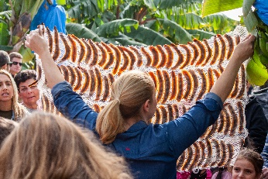
נעים להכיר
חקלאות רב דורית, יזמות נשית ותעשיה משפחתית – חיבור בין עולמות רחוקים אך קרובים!
ביקור חוויתי בו החיבור לאדמה, לשורשיות ולשימוש בר קיימא מהחקלאות הישראלית המשובחת.

עידן הפרי הוא משק חקלאי ייחודי המתמחה בגידול זני בננות שונים אשר הקים מפעל משפחתי לייצור פירות מיובשים טבעיים ללא חומרי שימור, ללא צבעי מאכל וללא תוספת סוכר.
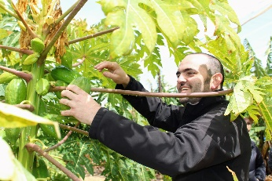
את המפגשים נתחיל תחת עצי האבוקדו, ומשם נמשיך ללב ליבו של שדה הבננות הפורח ובו נקבל הסבר על תהליכי הגידול המיוחדים ויצאי הדופן של הבננות והזנים השונים:
בננה אדומה – האם אדומה גם מבפנים?! בננה כחולה?? בננה תפוח?? בננה ישרה?? האם הבננה היא עץ או שיח?האם הבננה זכר או נקבה? כמובן שנטעם בננות טריות ישר מן השדה!
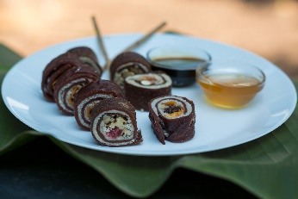
הפעילויות:

- סיור - "מהשדה אל הצלחת"
הקבוצה תסייר בשדה הבננות ותלמד על גידול הבננות והסוגים השונים. ולאחר מכן, ניכנס למרכז המבקרים, שם נשמע על סיפור היזמות והקמת המפעל המשפחתי לייצור פירות מיובשים טבעיים, על תהליכי הייצור וההכנה. נתכבד בכוסית חליטת פירות ובטעימות מהפירות המיובשים. משך הפעילות : כשעה ורבע עד שעה וחצי

- סדנה להכנת חטיפי אנרגיה או סושי פירות
סדנא להכנת סושי פירות - כל משתתף יקבל ערכה הכוללת ריבועי לדר, ממרחים פירות ואגוזים. יכין 2 רולי סושי (כ15 פרוסות) ויארוז את הסושי שהכין ויקבל הביתה את תוצרתו או סדנא להכנת חטיפי בריאות / אנרגיה - כל משתתף יקבל ערכה המכילה פירות, אגוזים ושיבולת שועל. ירכיב לפי טעמו את החטיף ולבסוף, יארוז באריזה צבעונית את חטיפי האנרגיה שהכין לעצמו. משך הפעילות : 45 דק'
(ניתן לשלב סיור + סדנא: שעתיים סה"כ)
- סדנת בישול מטהרת גידולי ומוצרי המשק.
סדנת בישול מגידולי ותוצרי המשק - חוויה קולינארית בה משתתפי הסדנה מכינים מנות חוצות ים משלל איזורי גידולי הבננה בעלום. משך הסדנה כולל ארוחה בסיומה 3 שעות.
- . סדנה לקליעה והכנת מוצרים מעלי בננה.
סדנת התנסות בקליעת עליי בננה. כל משתתף יקלע סל או ייצור תחתית לסירים חמים. עבודה מהנה ומיוחדת במינה. בליווי כיבוד פירות מיובשים, וכוסית חליטת פירות. משך הפעילות : עד שעתיים

שעות פעילות

ימים א-ה משעה 9:00 - 15:00 פעילות אחרונה בשעה 14:00
יום שישי משעה 9:00 - 13:00 פעילות אחרונה בשעה 12:00
שבת אפשרי בתוספת 25% למחירון הקיים
שפות ההדרכה: עברית ואנגלית

מחירון פעילות (כולל מע"מ)

פעילות | קבוצות מעל 20 משתתפים (עד 50) | קבוצות 10-20 משתתפים | קבוצות עד 10 איש
סיור וטעימות + מתנה לכל מבקר) | 35 ₪ לאדם | 750 ₪ לקבוצה | 420 ₪ לקבוצה
סדנא להכנת סושי פירות/ חטיפי | 52 ₪ לאדם | 60 ₪ לאדם | 660 ₪ לקבוצה
סדנא לעבודות יד בעליי בננה | 5000 ₪ לקבוצה | 2700 ₪ לקבוצה | 1660 ₪ לקבוצה
ארוחת מהשדה לצלחת |  |  | 3350 ₪

משק לב אדם
חקלאות אורגנית – עברית – צעירה (כשרות צהר)
בת שלמה -כביש ואדי מילק (יקנעם, זכרון יעקב, פרדיס)

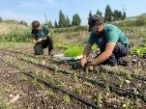
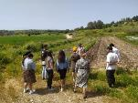
נעים להכיר
בנחל דליה היפיפה מתחת למושבה בת שלמה, נמצא המשק שלנו. במשק גידולים אורגניים- ירקות עונתיים, שסק וכרם ליין. צוות המשק מורכב ממבוגרים ונערים שמצמיחים וצומחים יחד. הנערים שעובדים במשק נשרו ממסגרות פורמליות, כך שהמשק מהווה עבורם תעסוקה ואלטרנטיבה למסגרת. עבודתינו נעשית מתוך אמונה בחקלאות אורגנית צעירה ורצון להתחבר לשורשי האדם, העם והאדמה.
ביקור במשק מעביר חוויה עוצמתית של חיבור טבעי לאדמה, הבנה מאיפה ואיך גדל המזון שאנו צורכים כמובן מאליו. השקט והנוף מרגיעים את "רעשי העיר והשגרה" טעם התוצרת, כמו של פעם - עשיר ובריא! סדנת הבישול מתוצרת המשק מקצועית, כייפית ומגבשת!

שעות פעילות:
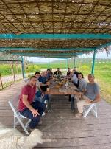
סיור- ימי ראשון עד חמישי – בתאום ובשעות הנוחות לכם
סיור + סדנת בישול- ימי שני - רביעי בלבד, שעות הצהריים.

פעילויות ומחירים:
סיור חקלאי
קבלת פנים עם לימונענע קרה / תה חם (לפי העונה), סיפור המשק מימיו של רוטשילד ועד הנוער של ימינו.
סיור בין הערוגות, הסבר על השיטה האורגנית, טעימות תוך כדי הסיור מתוצרת עונתית
*אפשרות לקניה מתוצרת המשק.
משך הסיור והטעימות: 40-70 דקות

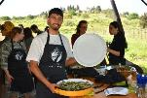
סיור + סדנת בישול Farm To Table- מוצר פרימיום!
(תעודת כשרות צוהר)
סיפור המשק וסיור בין הערוגות
קטיף עצמי לסלים אישיים שכל אחד לוקח הביתה.
סדנת בישול מקצועית וחוויתית מתוצרת המשק בליווי דגים וגבינות.
ארוחה חגיגית מול נוף פסטורלי של שדות המשק.
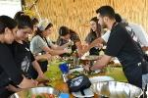
משך הסיור, הטעימות וסדנת הבישול: שלוש שעות

עלויות:
סיור חקלאי: 1000 ₪ + מע"מ לקבוצה של עד 50 משתתפים
סיור + סדנת בישול: מחיר למשתתף: 250 ₪ + מע"מ מינימום לתשלום 15 משתתפים
- סדנת הבישול יכולה להכיל עד 25 משתתפים בו זמנית
- בקבוצה גדולה ניתן לחלק הקבוצה ל 2 ולשלב טיול אופניים בנחל (ספק מקומי בבת שלמה)

-בחזרה לתפריט הראשי – לחץ כאן-

ירוק 2000
מרכז בינלאומי לחקלאות אורגנית
כפר ויתקין - עמק חפר

נעים להכיר
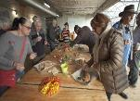
חוות אורגני גרין מאפשרת מפגש עם חקלאות מודרנית בלב עמק חפר. בביקור אצלנו תוכלו להכיר מקרוב את חדשנות החקלאות הישראלית במלוא הדרה.
החווה הוקמה על ידי רפי דיין, בוגר הכפר הירוק ומקים מו"פ ערבה בצעירותו, מייסד חברת ירוק 2000 - תשומות וידע לחקלאות בע"מ.
אתם מוזמנים לביקור במרכז מבקרים מרשים בתוך החממה ומחוצה לה בשילוב תפריט קולינרי עשיר היישר מהחווה לצלחת.

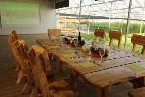
שעות פעילות
א' – ה': 08:00 – 16:00 / ו': 08:00 – 13:00 / (בתאום מראש)
החווה סגורה בשבת
(להשכרת המקום לכנסים ומפגשים : א' – ו': 08:00 – 20:00)

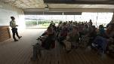
פעילויות ומחירים
בסיור: נפתח בקפה, תה ומים קרים במרכז המבקרים, נתיישב לשיחת פתיחה על חקלאות מודרנית בת-קיימא ועל אידאולוגיית המקום ונצא לסיור משלב
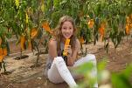
בחממת הירקות: נראה כיצד באה חקלאות מודרנית בת-קיימא לידי ביטוי ותורמת להגדלה של היבול ואת הפתרונות באקולוגיים לשמירה על הסביבה. במדגה: נכיר את תהליך גידול דגים למאכל במערכת סגורה.
במשתלה: נקבל הסבר על ייצור שתילי ירקות אורגניים ונכיר אלמנטים כמו השקיה בטפטוף והדלייה. בדיר העיזים: נחשף לאופן הגידול, באופן החליבה ובשיטות העבודה המיושמות בדיר. בבוסתן עצי הפרי: נקבל הסבר על גידול יעיל, מרחקי שתילה, התאמת גידולים לאקלים השורר בטפטוף, בהדליה וכיצד ניתן להגדיל את היבול באמצעותה. נבקר בכרם ענבי היין, כרם ענבים אורגני ליין בגודל 1 דונם, ממנו אנו מייצרים יין ביקב בוטיק בעמק חפר. נכיר את לול ביצי החופש שלנו -נדבר על שיטות העבודה בלול, האכלה ואיסוף ביצים חצי אוטומטי. נחזה בחלקת הדגמה ל״חקלאי קטן״ במדינה מתפתחת, נדגיש את נושא המחזור, כיצד ניתן לעשות שימוש חוזר במשאבים, שימוש בפסולת אורגנית ליצירת חשמל ועוד

משך הביקור: כשעה וחצי

עלות הסיור – עד 60 מבקרים בסבב:
עד 15 משתתפים: 600 ₪ + מע"מ
כל משתתף נוסף 20 ₪ + מע"מ
מחיר מקסימלי לקבוצה 1,100 ₪ + מע"מ

שכירות מרכז המבקרים (עד 140 משתתפים):
שעתיים – 500 ₪+ מע"מ , תוספת פינת שתייה חמה ונשנושים (רץ) – 100 ₪ + מע"מ
שכירות עבור יום מלא (8 שעות) –קצה 1,400 ₪ + מע"מ

אפשרות לשייקים, חטיפי בריאות וארוחות חלביות במקום (ללא כשרות - ישלח מחירון למתעניינים)
עגלת קפה, מדשאות, ומקומות ישיבה במקום. חנות אורגנית לקניות.

Farm To Table Manu

אנו מאמינים באורח חיים בריא ומזין.
החווה שלנו ממוקמת בלוקיישן פסטורלי עם נוף מרהיב של טרסות גידולים אורגני וכרי דשא בוהקים, מוזמנים להנות מהטבע במלוא הדרו, הן באווירה והן בצלחת.
התפריט שלנו מתבסס על אוכל בריא, טרי ועונתי מחומרי גלם מקומיים שברובם גדלים אצלנו בחווה האורגנית.

דיל כריכונים ושייקים – 45 ₪ לאדם
- כריכון גבינת עזים / צמחוני עם פסטו אורגני, אנטיפסטי והרבה ירוקים
- 150 מ"ל שייק ירוק / פירות יער
- תוספת חטיף בריאות: תמרים וקוקוס / בוטנים וקורנפלקס (טבעוני) – 8 ₪ לאדם
הכריכונים והשיקים יוכנו במקום, בעגלה הקפה שאצלנו בחווה.
ברנאץ' - ארוחת בופה – 75 ₪ לאדם
מגוון מטבלים וגבינות, לחם כפרי ושני סלטים לבחירה:
- מגוון מטבלים וגבינות: פסטו – בזיליקום אורגני טחון טרי טרי מהחווה, טפנד – זיתי קלמטה, אגוזי מלך טבעיים ופטרוזיליה אורגנית, ממרח שקדים ״סקורדליה״ וקוביות פטה
- לחם כפרי - סילאן אגוזים
- סלט פסטה – פסטו טרי, אגוזים טבעיים, שרי מרענן, זיתי קלמטה ופטה
- סלט קינואה – אגוזים טבעיים, חמוציות טבעיות, לימון סחוט ושמן זית
- סלט עדשים - סלק ברוטב סילאן תמרים, שומשום בתוספת פטה
- סלט קפרזה - עגבניות שרי אורגניות מתוקות עם בזיליקום טרי, זיתי קלמטה וקוביות פטה
*תוספת סלט שלישי/רביעי 20 ₪ לאדם
ארוחת צהריים עשירה - ארוחת בופה – 175 ₪ לאדם
- סביצ׳ה - דגי בס טריים מושרים בלימון עם ענבים, בליווי כוסברה ובצל סגול
- דגי בס טריים - עם עשבי תיבול טריים מהחווה, שמן זית ולימון בתנור
- אורז אורגני - עם אגוזים טבעיים, ירוקים טריים ובטטה צלויה
- קציצות פראסה - בליווי ציזיקי שמיר
- קרעי תפוחי אדמה אורגניים - עם רוטב ויניגר ושמן קוקוס
- מגוון מטבלים ולחם הבית – פסטו – בזיליקום אורגני טחון טרי טרי מהחווה, טפנד – זיתי קלמטה, אגוזי מלך טבעיים ופטרוזיליה אורגנית, ממרח שקדים ״סקורדליה״ וקוביות פטה לצד לחם כפרי, סילאן אגוזים
- סלט אנטיפסטי - עם ירקות העונה, אורגניים וטריים מהחווה, קלויים בתנור
- סלט טאבולה - עם אגוזי מלך ופקאן טבעיים, חמוציות טבעיות, לימון ושמן זית
- סלט קפרזה - עגבניות שרי אורגניות מתוקות עם בזיליקום טרי, זיתי קלמטה וקוביות פטה

-בחזרה לתפריט הראשי – לחץ כאן-

מזקקת הולנדר (כשר)
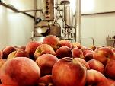
בית מאיר – הרי ירושלים
נעים להכיר
מזקקה לייצור של ליקרים ושנאפסים טבעיים, מפירות ישראלים מובחרים!
המזקקה המשפחתית ממוקמת בהרי ירושלים ומתמחה בייצור משקאות אלכוהוליים המיוצרים מחומרי גלם מקומיים המגיעים מכל קצוות הארץ. העסק המשפחתי, אשר החל בשנת 1930 ונסגר עקב מלחמת העולם השניה, נפתח מחדש בשנת 2017 הפעם בארץ ישראל בהרי ירושלים.

שעות פעילות
לקבוצות בכל מהלך היום – בתאום מראש. סגור בשבת.
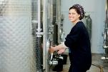
לקהל הרחב – ימי א'-ה', בין השעות 15:30- 09:00 -(האתר פתוח)

פעילויות ומחירים

על הסיור
בואו לשמוע את סיפור ההסטוריה המשפחתית שלנו שהחל בשנת 1930, לתוך ימי מלחמת העולם השניה, קום המדינה ועד היום.
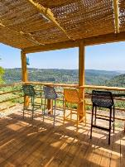
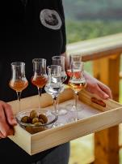
במהלך הסיור נעבור בחללי הייצור השונים, נלמד על תהליך הייצור של משקאות חריפים.לבסוף נקנח בטעימות של כ-6 מוצרים שונים בפרגולה בתצפית מול נוף מרהיב.
הפרגולה שלנו - ניתן לקיים פעילות נוספת של הקבוצה במרפסת עם הנוף המרהיב אל הרי ירושלים ועד הים התיכון. אתר off site ליום חשיבה של הארגון או הצוות, הרצאה, שיחה או כל פעילות אחרת.

משך הביקור: שעה

עלות הביקור

- סיור וטעימות: 50 ₪ (כולל מע"מ)
מינימום משתתפים לתשלום: 20
מקסימום משתתפים בכל סבב: 50

- מגש נשנושים: 25-75 ₪ למשתתף. עד 20 משתתפים – מגשים אישיים. יותר מ-20 ניתן להגיש את המוצרים על שולחן בופה בצורת פריסה ובתקציב משתנה.

- השכרת הפרגולה להמשך שימוש: 500 ₪ + מע"מ לשעה – אירוע עמידה-80 איש, אירוע ישיבה- 40 איש, הגשה בסגנון בופה. עד 10 אנשים הגשה לשולחן. לא קיים מסך וברקו
- תוספת ארוחה כשרה במקום: מסעדת איכר הארץ ביישוב (חלבי) תקציב גמיש 70-200 ₪ לסועד

-בחזרה לתפריט הראשי – לחץ כאן-

החווה של גילר
חוויה חקלאית ומשק צאן, סיור וסדנאות להכנת גבינה
נתיב העשרה - חוף אשקלון

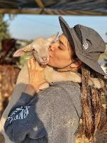
נעים להכיר
החווה של גילר הוקמה ע"י אייל ונעמה ששנים רבות חלמו להביא לידי ביטוי את חזונם להגשמת הציונות בהפרחת השממה בצפון הנגב.
הביקור בחווה כולל סיור וסיפור על משק צאן וחקלאות, ציונות שנת 2022 וטעימות גבינות עיזים בעבודת יד.
זהו סיפור על חדשנות חקלאית המשלב פיתוח זני ירקות, הפריות פרחים באופן ידני הדורשת רמת דיוק ומקצועיות גבוהה מאוד שמאפשר גידול של צמחי בר בעלי סגולות רפואיות וקוסמטיות.
–הסיור מאפשר למבקרים להכיר מקרוב את החיים בישוב צמוד גדר. נסייר ליד גדר הגבול ונשמע את סיפור המושב והקהילה, חוסן ושאיפה לשלום ועל המציאות היומיומית של תושבי האיזור.
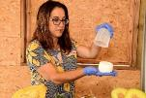
שעות פעילות:

פעילויות ומחירים

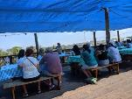
- סיפור וסיור חקלאי
ביקור הכולל סיור בחומת הגבול וסיפור על משק צאן וחקלאות, ציונות שנות ה-2022 ,באוירה מקסימה עם קפה ועוגה–
- משך הפעילות: שעה וחצי.
עלות למשתתף : 30 ₪ כולל מע"מ
מינימום משתתפים לתשלום: 20, עד אוטובוס.

- סיפור וסיור חקלאי בשילוב טעימת גבינות עיזים
ביקור הכולל סיור בחומת הגבול וסיפור על משק צאן וחקלאות, ציונות שנות ה-2022 וטעימת גבינות עיזים בעבודת יד, באוירה מקסימה עם קפה ועוגה

משך הפעילות: שעה וחצי.
עלות למשתתף: 40 ₪ כולל מע"מ
מינימום משתתפים לתשלום: 20, עד אוטובוס.
- סדנה להכנת גבינה
חווית גיבון, התנסות בהכנת גבינה מחלב טרי ובסיום הסדנה כל משתתף יארוז את הגבינה שהכין ויקח הביתה. – שעה וחצי.
עלות למשתתף: 60 ₪ כולל מע"מ
מינימום משתתפים לתשלום: 20
הפעילות מתאימה לעד 25 משתתפים.

- סיפור וסיור חקלאי בשילוב טעימת גבינות עיזים ובנוסף סדנה להכנת גבינה
סיור והדרכה במשק בשילוב טעימת גבינות עיזים וסדנה להכנת גבינה.
משך הפעילות: שעתיים וחצי.
עלות למשתתף: 80 ₪ כולל מע"מ
מינימום משתתפים לתשלום: 7
- פעילות ייחודית – ניחוח תיאלנדי בעוטף - סיור חדש ומרתק, מסורת, טעמים ואתגרים.
הצצה אל עולמם הנסתר של התאילנדים העוסקים בחקלאות- מאיפה בתאילנד הם מגיעים? מהם היחסים ביניהם לישראלים? מה הם חושבים עלינו? איך הם מתמודדים בזמן מבצעים צבאיים ועוד. נשמע את סיפורם הלא מוכר, ניכנס לחממה עם גידולים תאילנדיים מיוחדים, נקטוף, נטעם ונשמע על הגידולים וגם... נקטוף חציל מיוחד שיחכה לנו לארוחה קטנה בסוף הסיור.
נמשיך אל חנות תאילנדית מיוחדת עם מוצרים המגיעים היישר מתאילנד- עוגיות מיוחדות, תה ירוק תאילנדי ועוד ועוד. קפיצה קטנה לתאילנד בחווה של גילר.
עלות למשתתף: 80 ₪ כולל מע"מ
מינימום משתתפים לתשלום: 7

אפשרויות נוספות בחווה:

ארוחה חלבית כשרה: ממאפיית חורי בשדרות -סלט יווני,סלט טונה, בורקס, פיתה סביח, שתי פשטידות,שתיה קלה – עלות 60 ש"ח לאדם כולל מע"מ. מותנה במינימום 20 משתתפים.בפחות במחיר גבוהה יותר.

ארוחה תאילנדית צמחונית (ללא כשרות)-אגרול, ספינגרול,קארי ירוק,פאד פאק, קשיו עם ירקות, קינוח, מים. עלות 150 ש"ח לאדם כולל מע"מ. מותנה במינימום 20 משתתפים.בפחות במחיר גבוהה יותר.

פעילות OutDoor אצלנו בחווה עם חברה חיצונית הפורשת פעילות בשטח כגון חדרי בריחה, לייזרטאג ועוד.

ביקור בחומה והדבקת פסיפס על חומת השלום "נתיב לשלום".
מחיר:10 ש"ח לאדם – אין מגבלת משתתפים

-בחזרה לתפריט הראשי – לחץ כאן-

חוות רימון
יער להב
חוויה חקלאית חינוכית
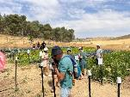
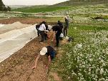
נעים להכיר
חוות רימון הינה חווה חקלאית חינוכית לבני נוער שנשרו ממערכת הלימודים. בחווה מגוון גידולים חקלאיים כמו כרם ענבים ליין, ערוגות ירק, יער מאכל וחלקת זיתים. החווה הינה אקולוגית, ללא שימוש בחומרים כימיים. מקום רחב ידיים ומעורר השראה, נווה מדבר. אתם מוזמנים להגיע למפגש מעורר השראה ולהכיר מקרוב את העשייה שנוצרת במפגש בין אנשים לאדמה. דרך סיפורו של ניר אמיתי, מקים החווה, תשמעו סיפור מעורר השראה על צמיחה מתוך קושי, חיבור לאתרים אישים וחברתיים והחזון של יצירת חדש ועבודה חקלאית ככלי חברתי.

שעות פעילות:

שעות וימי פעילות: א'-ו' גמיש

פעילות ומחירים:

הרצאה וסיור:
מפגש והרצאה של ניר, ויציאה לסיור חקלאי בחווה בשילוב כיבוד קל –
כריכונים, עוגיות, פירות ושתיה חמה וקרה.
50 ₪ כולל מע"מ למשתתף
מינימום משתתפים לתשלום: 20
מקסימום משתתפים בפעילות 60

הרצאה, סיור וקטיף עצמי של סל אישי:
מפגש והרצאה של ניר, ויציאה לסיור חקלאי בחווה בשילוב כיבוד קל – כריכונים, עוגיות, פירות ושתיה חמה וקרה. המשך לקטיף עצמי של שלל תוצרת החווה, ירקות ופירות. כל אחד לוקח סל קטן הביתה

75 ₪ כולל מע"מ עלות למשתתף
מינימום משתתפים לתשלום: 20
מקסימום משתתפים בפעילות 60

תוספות אפשריות:

- ארוחה מתוצרת השדה (לא סדנא) המטבח הינו כשר חלבי (ללא פיקוח)

אנו מקפידים על כשרות - שומרים שמיטה, היתר מכירה, שומרים עורלה.

-בחזרה לתפריט הראשי – לחץ כאן-

משק וכרם תושיה
חקלאות עברית מדברית בת קיימא
באר מילכה- פתחת ניצנה – רמת נגב

נעים להכיר
המשק החקלאי שלנו הינו משק הכולל בתוכו פעילות חינוכית ייחודית. אנחנו מזמינים אתכם להגיע אלינו לפתחת ניצנה למשק ששוכן בלב מדבר בין דיונות החול שעל גבול מצרים. כאן – האוויר נקי, השטח נקי מריסוסים ומדשנים כימיים וכל החקלאות נעשית מתוך אהבת האדמה ושמירה על כבודה ובריאותה, ומתוך רצון שילדינו יקטפו ויאכלו בחופשיות ממתנות הטבע…
הרצון דלנו הוא לגדל מכל הפירות שנתברכה בהם ארץ ישראל: אנו מגדלים בעיקר גפנים למאכל וליין וזיתים, לצד בוסתנים עם רימונים, תמרים, תפוחים, אגסים, נקטרינות, פירות הדר, חרובים ועוד ועוד.
כל הגידולים שלנו אורגנים מתוך דאגה לבריאות האדמנה ומתוך רצון שאפשר יהיה להתהלך במשק ובפשטות לקטוף מפירותיו ולאכול.

שעות פעילות:
ראשון עד חמישי – עדיפות לשעות הבוקר או שעות אחר הצהריים
שישי – שבת: סגור

פעילויות ומחירים:

סיור חקלאי + טעימות תירוש ויין
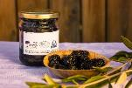
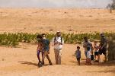
סיור אצלנו במשק כולל את הסיפור האישי והמשפחתי שלנו, המתחיל בחוג לקולנוע וטלוויזיה באוניברסיטת תל אביב דרך מועדוני העיר והופעות של גל כמוסיקאי בארץ ובחו"ל, עד להחלטה לעזוב הכל ולהקים משק חקלאי במדבר, תוך כדי תהליך של התקרבות לדת ולרוח. השילוב של היצירה והרוחניות גרמו לנו להקים משק מיוחד ששם דגש על אהבת האדם והאדמה. בסיור נטייל בין הגידולים המגוונים, נגיע לבוסתנים, נטעם מפירות העונה ולבסוף נציץ אל היקב שהקמנו ונטעם מהיין ומהתירוש שאנחנו מכינים.

העבודה במשק היא עברית בלבד, ורוב האנשים שעובדים אתנו הם מתנדבים השמחים בעבודתם.
אנו מארחים גם קבוצות מתנדבים- חיילים ותלמידים מהארץ ומהעולם אשר באים אלינו ומתנסים בעבודת האדמה, עבודה שאנו מאמינים בה כריפוי לגוף ולנשמה.
בשנתיים האחרונות קם יקב בו אנחנו מכינים יין מעולה ותירוש טהור מהענבים שאנחנו מגדלים.

עלויות לאוטובוס (מינימום 40 משלמים): 25 ₪ למשתתף כולל טעימות תירוש ויין

-בחזרה לתפריט הראשי – לחץ כאן-

מכוורת פורת
עין יהב
ערבה תיכונה

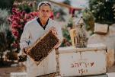
נעים להכיר
מכוורת פורת היא המכוורת הדרומית ביותר בארץ ומתמחה בהפקת דבש מדברי, טהור וטבעי שעשוי כולו מצוף פרחים. הרעיון להקמת המכוורת הגיע מהרצון לפתח תחום חקלאי נוסף, לצד גידול הירקות, שיהיה מבוסס על בעלי חיים אבל מבלי לפגוע בבריאותם או בחייהם.

הערבה היא מקום של שקט תמידי. אבל כאן אצלנו במשק פורת
אנחנו יודעים לשלב בין השקט במדברי לבין מקום צבעוני, שוקק ומלא בפעילויות ואוכל טוב וססגוני! יש אצלנו בר מאובזר, רחבת התכנסות, אוכל טעים ומגוון, בירות וליקר דבש מקומי הם רק חלק מההפתעות במקום.

שעות פעילות

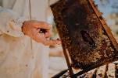
הסיורים:
ימים א'-ה'- בשעות 09:00-16:00
16:00 קבוצה אחרונה מתחילה

ימי ו' 09:00-13:00
שבת סגור.

בר המכוורת-
א' – ה' 19:00-00:00

פעילויות ומחירים:

הסיור
סיור מתוק ומרתק במכוורת פורת- סיור מודרך במתחם המכוורת הכולל: סיור במוזיאון הדבורה, סרט טבע מרתק על חיי הדבורה וייצור הדבש, כוורות שקופות, פתיחת כוורת, סיור בגן הפסלים של צ'צ'ה פורת ממיסדיי המושב, וכמובן נקנח בטעימות ממגוון זני הדבש המתקתק בחנות הדבש שלנו.
פאב המכוורת וארוחות ערב-פאב המכוורת ישמחו לארח אתכם לפינוק מדברי אמיתי. בירה מקומית היישר מהחבית, קוקטיילים מתוקים עם דבש המכוורת, ולרעבים ביננו, יש המבורגרים היישר מהמעשנה של השף נמרוד רביץ עם תוספות מטורפות, ופיצה מדברית היישר מתנור המכוורת עם נגיעות דבש מתוק ויעשה לכם טעם של עוד!

עלויות הסיור :
מחיר למשתתף: 20 ₪ כולל מע"מ למשתתף
מינימום משתתפים לתשלום: 20
מקסימום משתתפים בסיור: 40

-בחזרה לתפריט הראשי – לחץ כאן-

בין השיטין
חצבה- ערבה תיכונה
נעים להכיר
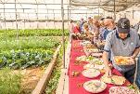
חוות בין השיטין הוקמה בשנת 2017 על ידי עמותת רוח ערבה והינה מיזם חינוכי-חקלאי-תיירותי המארח קבוצות מהארץ ומהעולם ומציע למבקרים התנסות חווייתית בעבודה חקלאית דרך חשיפה לסיפור ההתיישבות והחקלאות
בערבה.

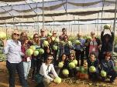
שעות פעילות
החווה מקבלת קבוצות בימים א-ה, בכל זמן ובתיאום מראש.
החווה נפתחת לקהל כאשר העונה החקלאית בערבה מתחילה- אמצע אוקטובר
ונסגרת בתחילת מאי.
ימי שישי - בית קפה פעיל במקום, החווה מקבלת קהל בין 08:00-15:00
שבת –סגור

פעילויות ומחירים
חוויה חקלאית בשדה הפתוח שתאפשר לכם לחוות עבודה חקלאית דרך הידיים, להכיר מקרוב את מגוון הגידולים ולטעום את הירקות שזה עתה קטפתם
חוות בין השיטין מזמינה אתכם להיות חקלאים ליום אחד:

- "מחלום למציאות" - סיור חקלאי מרתק, הדרכה על סיפור החקלאות בערבה וסיור וטעימות בין גדולי החווה
עלות למשתתף: 27 ₪ + מע"מ
מינימום לתשלום -15 איש מקסימום | אוטובוס בכל סבב.
משך: שעה וחצי.
- סיור תיאטרלי חוויתי – כתוספת לסיור הבסיסי. 500 ₪ + מע"מ לכל הקבוצה
- קולינריה בחווה - סדנאות בישול מהשדה - FARM TO TABLE - בסופן ארוחה משובחת - והכל מתוצרת החווה שזה עתה נקטפה
עלות: 60 ₪ לאדם + מע"מ
- מאסטר שף חווה - לקבוצות - תחרות מגבשת ומצחיקה בין שורות גידולי החווה - ארוחות שף תוצרת מקומית במרחב החווה.
מחיר גמיש תלוי בגודל הקבוצה ובתפריט.
- הרצאות תוכן בנושאים מגוונים בתוספת תשלום:
  - הדברה ביולוגית / קרקע ומים בערבה
  - יזמות מדברית / פיתוחים חקלאיים
  - קיצור תולדות הישראליות...ועוד

עלות: 250-500 ₪ + מע"מ לכל הקבוצה

- תוספת קייטרינג כשר מקומי שיכול להגיע לחווה – 60-100 ₪ לסועד

-בחזרה לתפריט הראשי – לחץ כאן-

גן ירק
צופר- ערבה תיכונה
נעים להכיר:

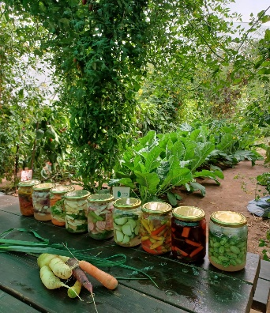
ארוחה משולבת חוויה בגן הירק. אירוח בשעות הבוקר הכולל סיור בגן הירק, התנסות בהכנת מוצרים מהגינה בהתאם לעונה. ארוחה מופלאה מירקות הגינה המוגשת בין ערוגות הגן.
הביקור בגינת הירק של רונית ומוטי אלעזרי קסומה וחווייתית, דרך נפלאה להתחיל את היום. ארוחת בוקר ובראנצ' עשירות בירקות אורגניים מהגינה התיירותית חקלאית, המשלבת חוויה גסטרונומית והיכרות עם גינה אורגנית. הארוחות כוללות לחמים טריים, סלטים עשירים בצמחי תבלין ריחניים ופרחים בשלל צבעים מהגינה, תה ריחני ועוגיות מאפה בית לימונדה טרייה פינת קפה. בואו לסייע בהכנת הארוחה, קטפו, טעמו ותבלו את הארוחה בירקות ופירות הישר מהגינה

על הפעילות בחווה:

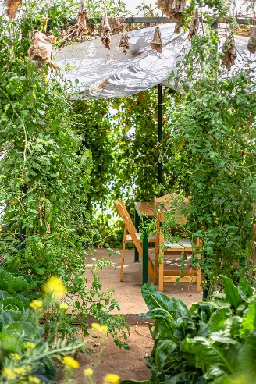
- סיור חקלאי מרתק הכולל טעימות + סדנא להחמצת ירקות הכוללת מתנה צנצנת ירקות מוחמצים תוצרת החווה.

עלות: 40 ₪ למשתתף כולל מע"מ
מינימום משתתפים לתשלום: 30

- ארוחת בוקר/בראנצ' משולבת חוויה בגן הירק העונתי.

עלות: 85 ₪ למשתתף כולל מע"מ
מינימום משתתפים לתשלום: 20

כל הירקות מתוצרת הגן, בישול ביתי.
הארוחה כוללת הדרכה,🥕🌽 🍓 אפשר ומומלץ להסתתובב בגן הירק 🦋🐥🐇 לטעום ולהוסיף לארוחה ירק שאוהבים. הישיבה תוך הקפדה על ריחוק.

*תפריט *

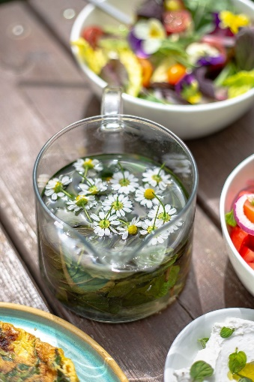
חביתת ירק עשירה,🧅☘🌿
לטבעונים חביתת ירק מקמח חומוס.
סלט ירוק🥗🥬
גבינה בולגרית.
גבינת לבנה עם שמן זית וזעתר טרי🌿
אנטיפאסטי לפי ירקות העונה וההבשלה בגן ירק, במרינדה טרייה.
עגבניות שרי מיובשות בטימין ושמן זית
זיתים
פסטו מהגן ירק
טחינה מלאה
חמאה
ריבה ביתית מתוצרת גן הירק
באגט דגנים מלא
לימונדה🍋
עוגיות שקדים מאפה בית,
תה עשבי תיבול,
קפה נס, נספרסו , ☕
תוספות לילדים:
סלט עגבניות מלפפונים וזיתים.
קוטג
ביצים קשות .

ימי פעילות
החווה נפתחת לקהל כאשר העונה החקלאית בערבה מתחילה- אמצע אוקטובר
ונסגרת בתחילת מאי.
החווה מקבלת קבוצות בימים א-ה, בכל זמן ובתיאום מראש.

לוטן – אירוח חקלאי אקולוגי (כשר)
לוטן
ערבה דרומית
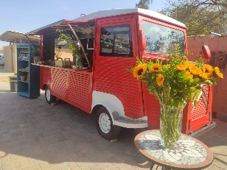
נעים להכיר

קיבוץ לוטן הפך עם השנים להיות בית ספר בין לאומי לקיימות ואקולוגיה...כיצד?!

מתי ולמה התחילו למחזר בלוטן? אלו פתרונות מצאו לפסולת שהצטברה?
המרכז לאקולוגיה יצירתית פיתח שיטות מיוחדות להתמודד עם הפסולת .
את שאריות המזון וחומרים מתכלים הופכים לקומפוסט המייצר אדמה עשירה.
את הפסולת שאינה מתכלה הופכים ל.... גן שעשועים ענק, ספסלי בוץ, ופינות
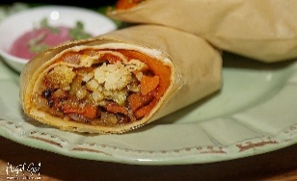
ישיבה הבנויות מצמיגים, פסולת וציפוי של בוץ.

** ניפגש ונסיים בבית התה – מ\חלל ממוזג גדול ונעים העשוי מבוץ **

הפעילות:

אקו טור הסיפור המרתק של לוטן :
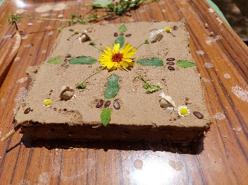
סיור מודרך באקו כיף ובקמפוס האקולוגי , נשמע את הסיפור של מקימי קיבוץ לוטן –
שהחליטו לטפל בפסולת שהם מייצרים בעצמם וכך הקימו את המרכז לאקולוגיה יצירתית,אליו מגיעים סטודנטים מכל העולם. נלמד ונתנסה בבניה בבוץ, נבין מהו גינון אורגני, מערכות של סינון מים, קומפוסט, ביוגז, תנורי שמש, בית התה הסולארי ועוד

עלות: 26 ₪ + מע"מ (מינימום משתתפים לתשלום: 30 )
משך: 60-90 דקות

שביל הסופר פוד: סיור + טעימות

סיור מודרך עם דגש על הפרדת פסולת והשימוש בקומפוסט, נבקר בגינות האורגניות, ונכיר את צמחי הסופר פוד הגדלים בלוטן בסיור נעבור דרך הגינה האורגנית, נקטוף, נריח ונטעם מהגידולים שלנו.
נחצה את שביל הבריאות בין עצי המורינגה וצמחי התבלין ונקבל הסבר על הסופר פוד
הצומח בלוטן. נבצע יחד עם הקבוצה קטיף של עשבי תיבול לתה.

נגיע לנקודת תצפית אשר נותנת מבט פנורמי לחקלאות בלוטן: מצפון מטע התמרים,
מדרום הרפת, ממערב האקו כיף והגינות האורגניות, ממזרח הרי ירדן ושדות האלוורה.
בסיור נשב על ספסלי בוץ מיוחדים אל מול הרי אדום ונכין תה מהצמחים שקטפנו באמצעות תנור טיל מיוחד שנבנה מבוץ. הסיור כולל תה צמחים, וכדור סופרפוד מטורף שיעלה לכם את האנרגיה!

עלות: 30 ₪ + מע"מ (מינימום משתתפים לתשלום: 30 )
משך: 60-90 דקות
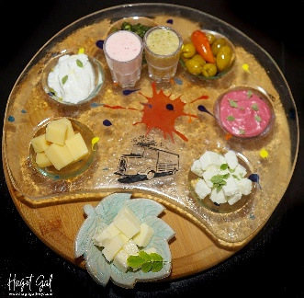

תפריטי הפוד טראק לקבוצות )כשר(

- תפריט ברוכים הבאים :

- תה צמחים אורגני + פינוק מתוק (כדור סופרפוד) : 20 ₪ לאדם כולל מע"מ
- שייק פירות : מיני 10 ₪, גדול 25 ₪ כולל מע"מ

- בראנצ' "פוד טראק לוטן"

- מיני שייק פירות
- פיצת סופר פוד
- פוקצ'ה ואנטיפסטי
- 3 סלטי הבית
- תה צמחים
- פינוק מתוק
- פינת קפה

עלות: 75 ₪ כולל מע"מ לאדם

- בראנצ' "סופר פוד טראק" לוטן

- מיני שייק
- 3 סלטי הבית
- גספאצ'יו בלאדי שרי בטורטיה
- פוקצ'ה ואנטיפסטי
- פיצה סופר פוד
- טורטיה וירקות מוקפצים
- תה צמחים מהגינה
- פינת קפה
- פינוק מתוק

עלות: 95 ₪ לאדם כולל מע"מ

- ארוחת בוקר "לוטנית" (08:00-12:00)

- חביתה לבחירה מ2 ביצים – משולבת עם צמחי תבלין אורגניים מהגינה
- לחם הבית
- סלטן מגן הירק
- 3 סוגי גבינות וחמאה
- 3 סוגי ממרחים
- פינת קפה ופינוק מתוק

עלות: 47 ₪ לאדם כולל מע"מ

תיירות קטורה
קיבוץ בלב מדבר
ערבה דרומית – בדרך לאילת ומאילת

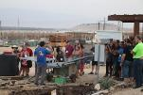
נעים להכיר
קיבוץ "קטורה" – קיבוץ שיתופי אמיתי הדוגל בערכים של שוויון וערבות הדדית, מזמין אתכם לחוויה יוצאת דופן המשלבת קידמה, חקלאות, טכנולוגיה פורצת דרך, קהילה וציונות. כל זה בנופיה הקסומים של הערבה הדרומית מרחק חצי שעה מאילת.
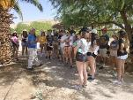
שעות פעילות
פתוח מראשון - שישי

פעילויות ומחירים
סיור מרתק בקיבוץ שיתופי עם משק המבוסס על חדשנות, יזמות, טכנולוגיה מתקדמת, וביקור אצל מתושלח - עץ התמר שהונבט מגלעין עתיק מהמאה הראשונה לפני הספירה!

הסיור כולל:
• יותר יקר מזהב! גידול במים בלב המדבר - תצפית על "אלגטק" - החווה החדשנית מסוגה בעולם לגידול מיקרו-אצות, המשלבת חקלאות מים בלב המדבר(!) בכ-500 ק"מ של צינורות זכוכית המייצרות פלא קוסמטי ובריא.
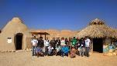
• פגישה בת 2000 שנה! ביקור אצל "מתושלח" ועצי תמר נוספים שהונבטו כולם מגלעינים עתיקים בני 2000 שנה (תקופת בית שני!) אשר נתגלו בחפירות מדבר יהודה ומצדה.
• אנרגיית שמש פורצת דרך - תצפית והסבר על "קטורה סאן" - השדה הסולארי הראשון בארץ ובמזרח התיכון, והראשון בעולם המנוקה באופן אוטומטי ע"י רובוטים

מחירים:
30 ₪ כולל מע"מ למשתתף – מחיר לקוח
מינימום - 20 משתתפים בסיור.
* כולל טעימות ליקר ותמרים בלובי הממוזג *

בתוספת תשלום: כריכים , כיבוד ושתיה ניתנים בשמחה בתיאום מראש

משך הפעילות: 90 דקות

-בחזרה לתפריט הראשי – לחץ כאן-

